LÍNEAS ARGUMENTATIVAS

DECLINACIÓN DE COMPETENCIA, IMPORTANCIA DE OBSERVAR SU PLAZO. La declinación de competencia debe efectuarse en el plazo de tres días hábiles a partir de que se ha presentado la solicitud de acceso a la información pública para respetar adecuadamente el derecho humano.

ÍNDICE

ANTECEDENTES 3
a) Acto impugnado: 6
b) Razones o Motivos de inconformidad: 6
CONSIDERANDO 10
PRIMERO. De la competencia 10
SEGUNDO. De la oportunidad y procedencia. 11
TERCERO. Del planteamiento de la litis. 13
CUARTO. Del estudio y resolución del asunto. 14
I. De la respuesta del SUJETO OBLIGADO. 14
R E S O L U T I V O S 27

Resolución del Pleno del Instituto de Transparencia, Acceso a la Información Pública y Protección de Datos Personales del Estado de México y Municipios, con domicilio en Metepec, Estado de México; de fecha seis (06) noviembre de dos mil diecinueve.
VISTO el expediente electrónico formado con motivo del recurso de revisión número 06968/INFOEM/IP/RR/2019, promovido por una persona en su calidad de RECURRENTE, en contra de la respuesta de la Secretaría de la Contraloría en lo sucesivo el SUJETO OBLIGADO, se procede a dictar la presente resolución, con base en los siguientes:

ANTECEDENTES

- El día veintisiete (27) de agosto de dos mil diecinueve, se presentó vía Sistema de Acceso a la Información Mexiquense (SAIMEX), la solicitud de información pública registrada con el número 00168/SECOGEM/IP/2019, mediante la cual se requirió:

“Nómina Completa reportada por los Ayuntamiento de Atlacomulco, El Oro, Temascalcingo, Acambay, Jilotepec, de enero de 2019 a la fecha.” (Sic)

- Se hace constar que se señaló como modalidad de entrega de la información: a través del Sistema de Acceso a la Información Mexiquense (SAIMEX).

- El día veintiocho (28) de agosto de dos mil diecinueve, el SUJETO OBLIGADO respondió a la solicitud de información mediante el archivo electrónico “OFICIO DE RESPUESTA_1.PDF” constante en una hoja en cuyo contenido se observa un documento signado por el responsable de la Unidad de Transparencia esencialmente en los términos siguientes:
“En atención a Ia solicitud de información registrada a través del Sistema de Acceso a Ia información Mexiquense (SAIMEX), identificada con el folio número 00168/SECOGEM/IP/2019, de fecha veintisiete de agosto del año dos mu diecinueve, mediante Ia que solicita: "Nómina Completa reportada por los Ayuntamiento de Atlacomulco, El Oro, Temascalcingo, Acambay, Jilotepec, de enero de 2019 a Ia fecha." (Sic); se notifica el Acuerdo de Orientaciôn de fecha veintiocho de agosto del año dos mil diecinueve vía (SAIMEX) toda vez que, en su solicitud de información, eligió esta última como modalidad de entrega…”

- A su respuesta adjuntó el archivo electrónico “ACUERDO DE ORIENTACIÓN_1.PDF” constante en cuatro hojas en cuyo contenido se hace del conocimiento del particular medularmente lo siguiente:

“la información solicitada no corresponde a información generada, poseída y administrada en esta Secretaría de la Contraloría, me permito comentarle que esta puede encontrarse en poder de los Ayuntamientos que menciona en su solicitud de información; y, que conforman al Estado de México, por lo que deberá realizar una solicitud de información a cada uno de los Ayuntamientos de los cuales desea obtener información. Aunado lo anterior, se pone a su disposición el Sistema de Acceso a la Información Mexiquense (SAIMEX), sistema mediante el cual presentó la solicitud que se contesta; y al ingresar su solicitud, en el apartado de "El sujeto obligado del cual requiere la información", deberá seleccionar "Municipios"; y finalmente del listado que despliega el sistema, tendrá que seleccionar al Ayuntamiento del cual requiera información. Es decir, para el caso que nos ocupa, en una solicitud, después de describir de manera clara y precisa la información que solicita, deberá seleccionar al Ayuntamiento de Atlacomulco; en una nueva solicitud de información, después de describir de manera clara y precisa la información que solicita, deberá seleccionar al Ayuntamiento de El Oro; en una nueva solicitud de información, después de describir de manera clara y precisa la información que solicita, deberá seleccionar al Ayuntamiento de Temascalcingo; en una nueva solicitud de información, después de describir de manera clara y precisa la información que solicita, deberá seleccionar al Ayuntamiento de Acambay; y, finalmente, en una nueva solicitud de información, después de describir de manera clara y precisa la información que solicita, deberá seleccionar al Ayuntamiento de Jilotepec.”

- El día treinta (30) de agosto de dos mil diecinueve, se interpuso el recurso de revisión, en contra de la respuesta emitida por el SUJETO OBLIGADO, señalando como:

a) Acto impugnado: “no se entrego la informacion solicitada" (Sic)

b) Razones o Motivos de inconformidad: “no se entrego la informacion solicitada” (Sic)
- Se registró el recurso de revisión bajo el número de expediente al rubro indicado, así mismo con fundamento en lo dispuesto por el artículo 185 fracción I de la Ley de Transparencia y Acceso a la Información Pública del Estado de México y Municipios se turnó al Comisionado José Guadalupe Luna Hernández, con el objeto de su análisis.

- El Comisionado Ponente con fundamento en lo dispuesto por el artículo 185 fracción II de la ley de la materia, a través del acuerdo de admisión de fecha cinco (05) de septiembre de dos mil diecinueve, puso a disposición de las partes el expediente electrónico vía Sistema de Acceso a la Información Mexiquense (SAIMEX) a efecto de que en un plazo máximo de siete días manifestaran lo que a derecho convinieran, ofrecieran pruebas y alegatos según corresponda al caso concreto.

- El día seis (06) de septiembre de dos mil diecinueve, el SUJETO OBLIGADO rindió su informe justificado para manifestar lo que a su derecho le asistiera y conviniera mediante el archivo electrónico “INFORME JUSTIFICADO_1.PDF” constante en once hojas en cuyo contenido se advierte el informe justificado signado por el Jefe de la Unidad de Transparencia de la Secretaría de la Contraloría del Estado de México, mismo que no fue puesto a disposición del particular, porque ratifica su declinación, y confirma que la solicitud de Información pública con Número 00168/SECOGEM/IP/2019, fue atendida en tiempo y forma, además de hacerlo de su conocimiento al momento de notificar la presente resolución, empero a fin de que no exista opacidad se inserta un extracto de su parte medular a continuación:
- El día veinticuatro (24) de octubre de dos mil diecinueve, con fundamento en el artículo 181 tercer párrafo de la Ley de Transparencia y Acceso a la Información Pública del Estado de México y Municipios, se notificó que plazo de 30 días para resolver cada recurso de revisión, sería ampliado por un periodo de 15 días hábiles adicionales; para un mejor estudio.

- El Comisionado Ponente decretó el cierre de instrucción mediante acuerdo de fecha treinta y uno (31) de octubre de dos mil diecinueve, por lo que ordenó turnar el expediente a resolución, misma que ahora se pronuncia.

CONSIDERANDO

PRIMERO. De la competencia

- Este Instituto de Transparencia, Acceso a la Información Pública y Protección de Datos Personales del Estado de México y Municipios, es competente para conocer y resolver del presente recurso de conformidad con el artículo: 6, apartado A, fracción IV de la Constitución Política de los Estados Unidos Mexicanos; 5, párrafos vigésimo segundo, vigésimo tercero y vigésimo cuarto fracciones IV y V de la Constitución Política del Estado Libre y Soberano de México; artículos 1, 2 fracción II, 13, 29, 36 fracciones I y II, 176, 178, 179, 181 párrafo tercero y 185 de la Ley de Transparencia y Acceso a la Información Pública del Estado de México y Municipios; y 10, 7, 9 fracciones I y XXIV, y 11 del Reglamento Interior del Instituto de Transparencia, Acceso a la Información Pública y Protección de Datos Personales del Estado de México y Municipios.

SEGUNDO. De la oportunidad y procedencia.

- El medio de impugnación fue presentado a través del Sistema de Acceso a la Información Mexiquense (SAIMEX), en el formato previamente aprobado y dentro del plazo legal de quince días hábiles otorgados para tal efecto; para el caso en particular es de señalar que el SUJETO OBLIGADO entregó respuesta el día veintiocho (28) de agosto de dos mil diecinueve, de tal forma que el plazo para interponer el recurso de revisión transcurrió del día veintinueve (29) al diecinueve (19) de septiembre de dos mil diecinueve; por lo que si presentó su inconformidad el día treinta (30) de agosto de dos mil diecinueve, éste se encuentra dentro de los márgenes temporales previstos en el artículo 178 de la Ley de Transparencia y Acceso a la Información Pública del Estado de México y Municipios.

- De la revisión al expediente electrónico del Sistema de Acceso a la Información Mexiquense (SAIMEX) se desprende que la parte solicitante en ejercicio de su derecho de acceso a la información pública, en el expediente que se revisa, tanto en la solicitud de información como en el recurso de revisión no proporciona su nombre para que sea identificado, ni se tiene la certeza sobre su identidad, sin embargo, es importante señalar también que el nombre de los solicitantes y recurrentes no es requisito indispensable para la tramitación del acto procesal específico en materia de acceso a la información, ello en estricto apego al numeral 155 párrafo tercero de la Ley de la materia, en concatenación con el artículo 180 del mismo ordenamiento.

- Esto es así, ya que de conformidad con los artículos 6, Apartado A, fracciones III y IV de la Constitución Política de los Estados Unidos Mexicanos y 5 párrafos vigésimo, vigésimo primero y vigésimo segundo, fracciones I, III, IV y V de la Constitución Política del Estado Libre y Soberano de México, se establece que toda persona, sin necesidad de acreditar interés alguno o justificar su utilización, tendrá acceso gratuito a la información pública, a sus datos personales o a la rectificación de éstos, además de que se establecerán mecanismos de acceso a la información y procedimientos de revisión expeditos que se sustanciarán ante los organismos autónomos especializados e imparciales que establece la Constitución Federal y local.

- Por lo cual, de una interpretación sistemática, armónica y progresiva del derecho humano de acceso a la información pública se aprecia que toda persona, sin necesidad de acreditar interés alguno o justificar su utilización, deberá tener acceso a la información pública, es decir, dicho derecho fundamental exime a quien lo ejerce, de acreditar su legitimación en la causa o su interés en el asunto, lo que permite la posibilidad de que inclusive, la solicitud de acceso a la información pueda ser anónima o no contener un nombre que identifique al solicitante o que permita tener certeza sobre su identidad.
- En ese entendido, se omite un análisis más profundo en torno a los conceptos de interés jurídico y legitimación, debido a que se estima que a ningún efecto práctico conduciría, puesto que la propia estructura del derecho fundamental bajo análisis no lo exige.

- Por lo que el nombre del solicitando y recurrente no puede ser considerado un requisito indispensable de procedencia del recurso de revisión que nos ocupa, ya que el acceso a la información no está condicionado a acreditar algún interés ya sea jurídico o legítimo, máxime que es un elemento subsanable por este Órgano Garante, por lo que es procedente que este Instituto de Transparencia, Acceso a la Información Pública y Protección de Datos Personales del Estado de México y Municipios, conozca y resuelva el presente recurso.

TERCERO. Del planteamiento de la litis.
- En términos generales se manifestó la inconformidad porque el SUJETO OBLIGADO declinó su competencia hacia otros SUJETOS OBLIGADOS por lo que se actualiza la causa de procedencia del recurso de revisión establecida en el artículo 179, fracción IV de la Ley de Transparencia y Acceso a la Información Pública del Estado de México y Municipios.

- En éste caso en particular, se actualiza la fracción IV del arábigo en cita, ya que el SUJETO OBLIGADO no omite responder la solicitud; empero al hacerlo declina su competencia hacia cada ayuntamiento señalado en la solicitud de información.

- Cabe señalar que el SUJETO OBLIGADO rindió su Informe Justificado para manifestar lo que a su derecho asistiera y conviniera, en el que confirma su respuesta inicial, motivo por el cual no fue puesto a disposición del particular.

- En dichas condiciones, la litis a resolver en este recurso se circunscribe a determinar si la respuesta entregada satisface el derecho de acceso a la información pública y si la declinación de competencia fue realizada de forma correcta.

CUARTO. Del estudio y resolución del asunto.

I. De la respuesta del SUJETO OBLIGADO.

- En primer término es necesario reiterar que medularmente se requirió información relativa a:

      - La nómina completa reportada por los Ayuntamientos de Atlacomulco, El Oro, Temascalcingo, Acambay y Jilotepec, de enero de 2019 a la fecha.

- Por lo que en primer término es necesario reiterar que si bien es cierto que se requirió información correspondiente a la nómina de diversos ayuntamientos de enero de 2019 a la fecha también lo es que resulta procedente suplir la deficiencia de la queja y asumir que se requiere información a la nómina reportada desde el uno (01) de enero de 2019 a la fecha de la presentación de la solicitud, esto es al veintisiete (27) de agosto de dos mil diecinueve.

- En consecuencia el SUJETO OBLIGADO respondió a la solicitud de información haciendo del conocimiento del particular medularmente que “la información solicitada no corresponde a información generada, poseída y administrada en esta Secretaría do la Contraloría, me permito comentarle que esta puede encontrarse en poder do los Ayuntamientos que menciona en su solicitud de información; y, que conforman al Estado de México, por lo que deberá realizar una solicitud de información a cada uno de los Ayuntamientos de los cuales desea obtener información…”

- No se soslaya destacar que el SUJETO OBLIGADO rindió su informe justificado, ratificando su respuesta inicial tal como se muestra:

- En atención a dichos argumentos y bajo los principios de objetividad y eficacia que rigen éste Instituto de conformidad con el artículo 9 fracciones II y VIII de la Ley de Transparencia y Acceso a la Información Pública del Estado de México y Municipios, se consideró pertinente precisar si dicho SUJETO OBLIGADO de acuerdo a sus atribuciones pudiera generar, poseer o administrar la información solicitada y si es procedente la declinación de competencia realizada.

- En atención a lo anterior, es necesario señalar que, al Órgano Superior de Fiscalización del Estado de México, le asiste la facultad de emitir los lineamientos para la Integración del Informe Mensual, en términos la fracción XI del artículo 8 de la Ley de Fiscalización Superior del Estado de México, que señalan:

“Artículo 8. El Órgano Superior tendrá las siguientes atribuciones:
…
XI. Establecer los lineamientos, criterios, procedimientos, métodos y sistemas para las acciones de control y evaluación, necesarios para la fiscalización de las cuentas públicas y los informes trimestrales;
…” (Sic)

- De esta forma, el Órgano Superior de Fiscalización del Estado de México (OSFEM), emite anualmente los Lineamientos para definir los criterios, formatos y documentación necesaria para presentar los informes mensuales, dentro de los cuales destacan –en relación con el análisis que nos ocupa-, el Disco 4, relativo a la información de nómina.

- Estos lineamientos son de observancia general para todos los servidores públicos de las entidades fiscalizables que desempeñen un empleo, cargo o comisión, de cualquier naturaleza en la administración pública municipal y que manejen recursos públicos como lo son los municipios; en atención a ello, el informe mensual deberá ser presentado al Órgano Superior de Fiscalización dentro de los 20 días posteriores al término del mes correspondiente de acuerdo a lo establecido en el artículo 32 de la Ley de Fiscalización Superior del Estado de México, que a la letra dice:

“Artículo 32.- El Gobernador del Estado, por conducto del titular de la dependencia competente, presentará a la Legislatura la cuenta pública del Gobierno del Estado del ejercicio fiscal inmediato anterior, a más tardar el quince de mayo de cada año.

Los Presidentes Municipales presentarán a la Legislatura las cuentas públicas anuales de sus respectivos municipios, del ejercicio fiscal inmediato anterior, dentro de los quince primeros días del mes de marzo de cada año; asimismo, los informes mensuales los deberán presentar dentro de los veinte días posteriores al término del mes correspondiente.”

- La información documental comprobatoria, deberá conservarse en los archivos de la entidad fiscalizada –Municipio-, en original y debidamente integrada en términos de los lineamientos de referencia, pues son susceptibles de revisión directa por el Órgano Superior de Fiscalización.

- Una vez puntualizado esto, se advierte que en los Lineamientos para la Elaboración y Presentación del Informe Mensual Municipal 2018, visibles en la página oficial del Órgano Superior de Fiscalización del Estado de México (OSFEM) en el sitio de internet https://www.osfem.gob.mx/04_Normatividad/doc/Normatividad/2018/03_LinElabyPresInfoMenMpal18.pdf, se contempla precisamente la presentación de la Información referente a la Nómina tal y como se muestra en las siguientes imágenes:
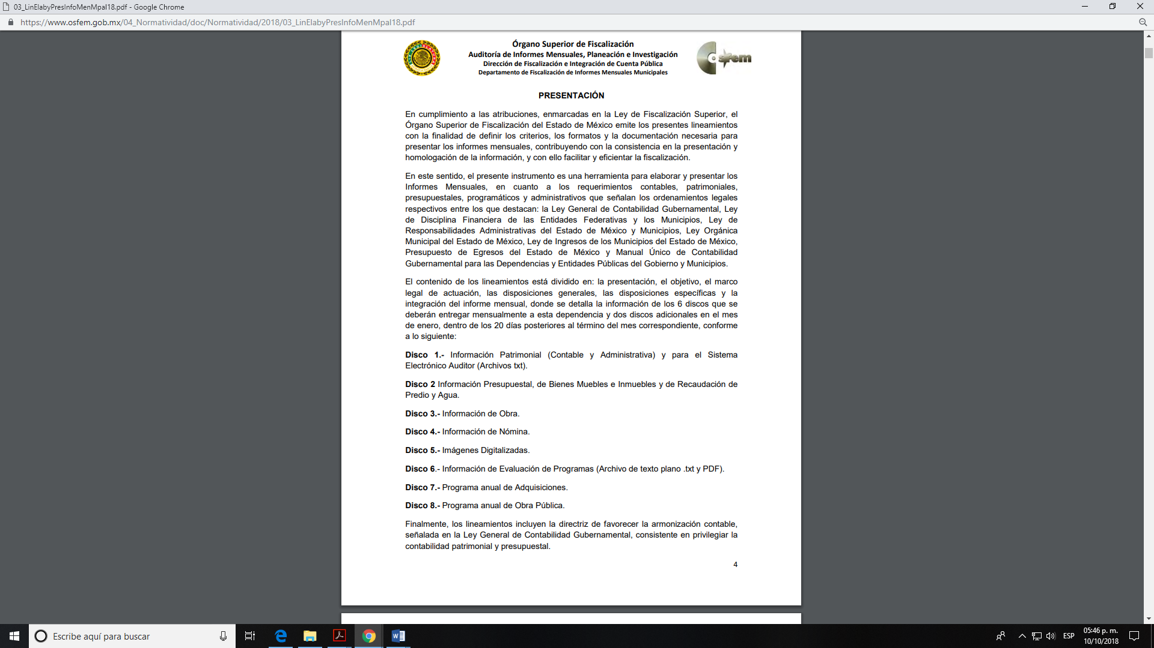
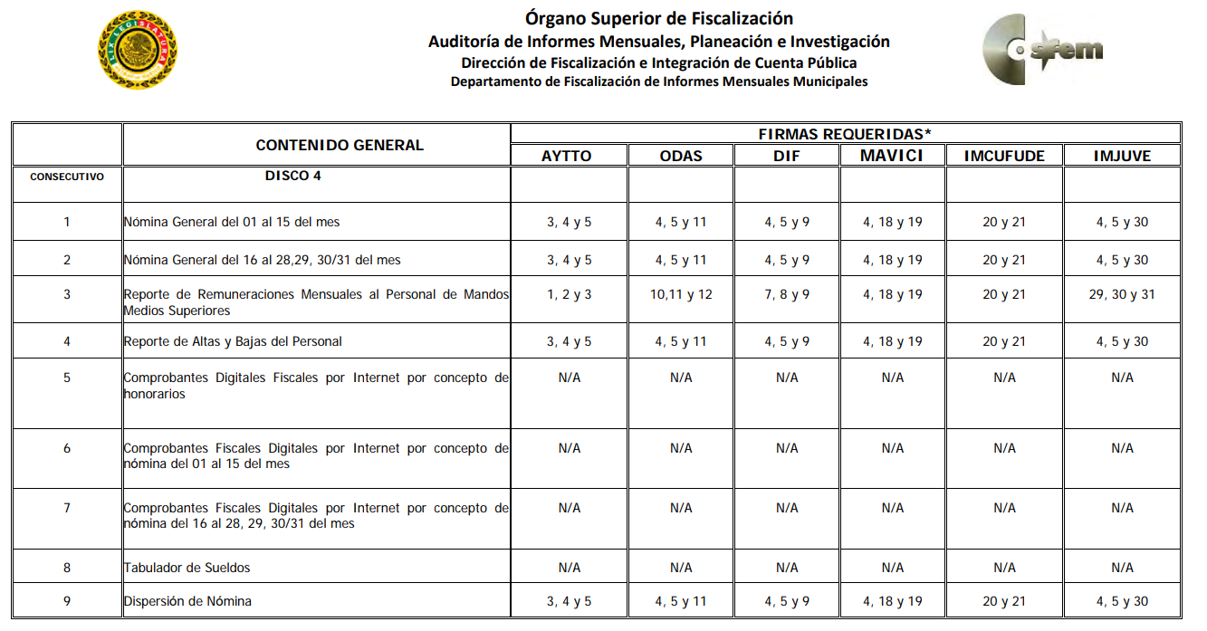
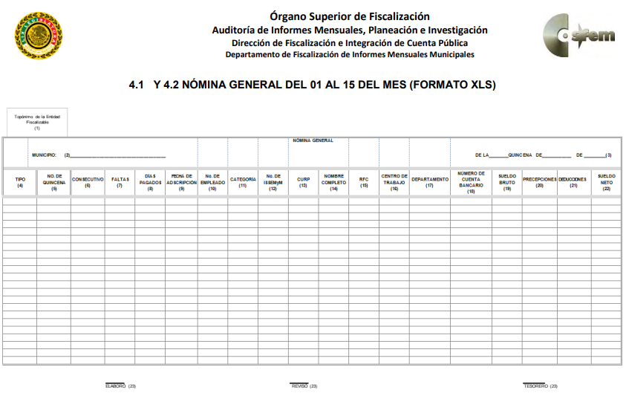
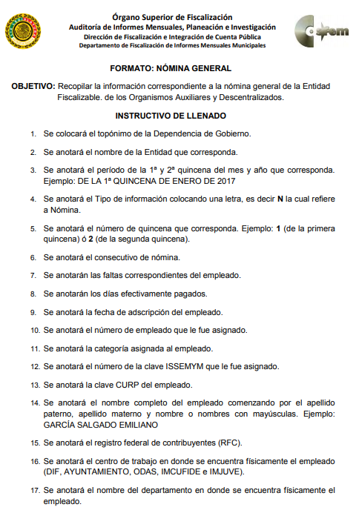
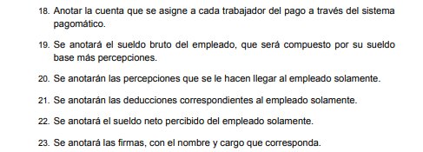
- Es así, que con base en el análisis realizado en el desarrollo de la presente resolución, éste Órgano Autónomo considera que, los documentos colman la pretensión del particular es precisamente el formato de Nómina General, que forma parte del informe mensual que se remite al Órgano Superior de Fiscalización del Estado de México, dentro del citado informe.

- Así mismo cabe aclarar que de acuerdo al artículo 94 fracción I de la Ley Orgánica del Poder Legislativo del Estado Libre y Soberano de México y 1 de la Ley de Fiscalización Superior del Estado de México respectivamente; el Órgano Superior de Fiscalización es una dependencia del Poder Legislativo del Estado de México y Entidad Estatal de Fiscalización en términos de la Constitución Política de los Estados Unidos Mexicanos y la Constitución Política del Estado Libre y Soberano de México, competente en materia de revisión y fiscalización de los fondos, cuentas públicas, deuda pública y actos relativos al ejercicio y aplicación de los recursos públicos de las entidades fiscalizables del Estado de México.
- En ese contexto primeramente, es preciso señalar que si bien es cierto que la Secretaría de la Contraloría, es la dependencia encargada de la vigilancia, fiscalización y control de los ingresos, gastos, recursos y obligaciones de la administración pública estatal y su sector auxiliar, así como lo relativo a la presentación de la declaración patrimonial, de intereses y constancia de presentación de la declaración fiscal, así como de la responsabilidad de los servidores públicos y cuenta con la atribución de Fiscalizar e inspeccionar el ejercicio del gasto público estatal y su congruencia con el presupuesto de egresos, de conformidad con el artículo 38 bis fracción II de la Ley Orgánica de la Administración Pública del Estado de México, también lo es que la revisión y fiscalización de las cuentas públicas, es facultad de la Legislatura de conformidad con el artículo 3 de la Ley de Fiscalización Superior del Estado de México, por lo que tanto a los Ayuntamientos como al Órgano Superior de Fiscalización les asiste la facultad con la información relativa a la NÓMINA.

- Aunado a todo lo anteriormente expuesto los Ayuntamientos señalados en la solicitud son Sujetos Obligados de competencia municipal en materia de Transparencia, de conformidad con lo señalado en el apartado VIII numerales 140, 162, 213, 127, y 172 del Acuerdo mediante el cual el Pleno del Instituto de Transparencia, Acceso a la Información Pública y Protección de Datos Personales del Estado de México y Municipios, aprueba el Padrón de Sujetos Obligados en Materia de Transparencia y Acceso a la Información Pública del Estado de México y Municipios, publicado en el Periódico Oficial “Gaceta del Gobierno”, el 27 de febrero del 2017, por lo que se dejan a salvo los derechos del particular para presentar nuevamente su solicitud pero ante éstos Sujetos Obligados.

- Es así como se advierte que el SUJETO OBLIGADO en aras de privilegiar el Derecho de acceso a la información pública, orientó sobre la dependencia a la que se deberá dirigir la solicitud, por lo que este Pleno considera válida y correcta la respuesta puesto que el SUJETO OBLIGADO orienta respecto del requerimiento que no es información que la Secretaría de la Contraloría haya realizado con base en las funciones establecidas en su marco normativo e indica la dependencia pública que tiene competencia respecto al tema.

- Se advierte también que el SUJETO OBLIGADO respondió conforme a derecho, toda vez que le asiste la facultad de orientar al particular para presentar la solicitud de información pública ante autoridad competente en estricta aplicación al artículo 167 de la Ley de Transparencia y Acceso a la Información Pública del Estado de México y Municipios.
Artículo 167. Cuando las unidades de transparencia determinen la notoria incompetencia por parte de los sujetos obligados, dentro del ámbito de aplicación, para atender la solicitud de acceso a la información, deberán comunicarlo al solicitante, dentro de los tres días hábiles posteriores a la recepción de la solicitud y, en su caso orientar al solicitante, el o los sujetos obligados competentes. Si los sujetos obligados son competentes para atender parcialmente la solicitud de acceso a la información, deberá dar respuesta respecto de dicha parte. Respecto de la información sobre la cual es incompetente se procederá conforme lo señala el párrafo anterior. Si transcurrido el plazo señalado en el primer párrafo de este artículo, el sujeto obligado no declina la competencia en los términos establecidos, podrá canalizar la solicitud ante el sujeto obligado competente.
- Así de la interpretación sistemática de la disposición antes citada, se obtiene que en aquellos casos en que la información pública solicitada, no sea de la competencia del SUJETO OBLIGADO ante quien se presentó aquélla, éste tiene el deber de orientar al particular, lo que se traduce en el deber del SUJETO OBLIGADO de informar o hacer del conocimiento del particular, la dependencia pública ante quien debe presentar su solicitud, por ser la que genera, posee o administra la información pública que pretende obtener. De tal forma que el plazo, para orientarlo a efecto de que dirija su solicitud ante el SUJETO OBLIGADO que genera, posee o administra la información pública, es de tres días siguientes al que se presenta la solicitud.

- Es oportuno también señalar que la declinación de competencia se realizó en tiempo, toda vez que se aprecia que se presentó su solicitud el día veintisiete (27) de agosto de dos mil diecinueve y la declinación de competencia hacia otro sujeto obligado se llevó a cabo el día veintiocho (28) agosto de dos mil diecinueve, se concluye que se respondió y orientó dentro de los tres días hábiles otorgados para tal efecto.

- Por lo tanto se concluye que la declinación de competencia debe efectuarse en el plazo de tres días hábiles a partir de que se ha presentado la solicitud de acceso a la información pública para respetar adecuadamente el derecho humano.

- En ese sentido éste Órgano garante considera pertinente que se confirme la respuesta del SUJETO OBLIGADO, debido a que la Secretaría de la Contraloría orienta al particular para presentar sus solicitud de información ante la dependencia competente, e incluso indica el procedimiento a seguir en el Sistema de Acceso a la Información Mexiquense (SAIMEX) para acceder a la información requerida, sin embargo se dejan a salvo sus derechos para presentar su solicitud ante los Ayuntamientos, el Poder legislativo o ante la instancia estatal que considere pertinente.
- Por lo anteriormente expuesto y fundado, este ÓRGANO GARANTE emite los siguientes:

R E S O L U T I V O S
PRIMERO. Resultan infundadas las razones o motivos de inconformidad hechos valer en el recurso de revisión 06968/INFOEM/IP/RR/2019, en términos del Considerando CUARTO de la presente resolución.
SEGUNDO. Se CONFIRMA la respuesta emitida por la Secretaría de la Contraloría a la solicitud 00168/SECOGEM/IP/2019.
TERCERO. REMÍTASE, vía Sistema de Acceso a la Información Mexiquense (SAIMEX), la presente resolución al Titular de la Unidad de Transparencia del SUJETO OBLIGADO.

CUARTO. Notifíquese a la parte recurrente la presente resolución y su informe justificado.

QUINTO. Se hace del conocimiento de la parte recurrente que, de conformidad con lo establecido en el artículo 196 de la Ley de Transparencia y Acceso a la Información Pública del Estado de México y Municipios, en caso de que considere que la resolución le cause algún perjuicio podrá impugnarla vía juicio de amparo en los términos de las leyes aplicables.

ASÍ LO RESUELVE, POR UNANIMIDAD DE VOTOS, EL PLENO DEL INSTITUTO DE TRANSPARENCIA, ACCESO A LA INFORMACIÓN PÚBLICA Y PROTECCIÓN DE DATOS PERSONALES DEL ESTADO DE MÉXICO Y MUNICIPIOS, CONFORMADO POR LOS COMISIONADOS ZULEMA MARTÍNEZ SÁNCHEZ, EVA ABAID YAPUR, JOSÉ GUADALUPE LUNA HERNÁNDEZ, JAVIER MARTÍNEZ CRUZ Y LUIS GUSTAVO PARRA NORIEGA, EN LA CUADRAGÉSIMA PRIMERA SESIÓN ORDINARIA CELEBRADA EL SEIS DE NOVIEMBRE DE DOS MIL DIECINUEVE, ANTE EL SECRETARIO TÉCNICO DEL PLENO, ALEXIS TAPIA RAMÍREZ.

Zulema Martínez Sánchez
Comisionada Presidenta
(RÚBRICA)
Eva Abaid Yapur  Comisionada  (RÚBRICA) | José Guadalupe Luna Hernández  Comisionado  (RÚBRICA)
Javier Martínez Cruz  Comisionado  (RÚBRICA) | Luis Gustavo Parra Noriega  Comisionado  (RÚBRICA)
Alexis Tapia Ramírez
Secretario Técnico del Pleno
(RÚBRICA)

Esta hoja corresponde a la resolución de fecha seis (06) de noviembre de dos mil diecinueve, emitida en el recurso de revisión 006968/INFOEM/IP/RR/2019.

